**Escuela Normal de Educación Preescolar**

**Licenciatura en Educación Preescolar**

Ciclo escolar: 2020 – 2021

Curso: Computación

Docente: Diana Elizabeth Cerda Orocio

Título del trabajo: Evidencia Integradora

Cuento infantil digital “Los tres cerditos”

Alumna: Samantha Bueno Moreno

Número de lista: 3

Segundo semestre Sección: D

Saltillo, Coahuila de Zaragoza

Junio del 2021

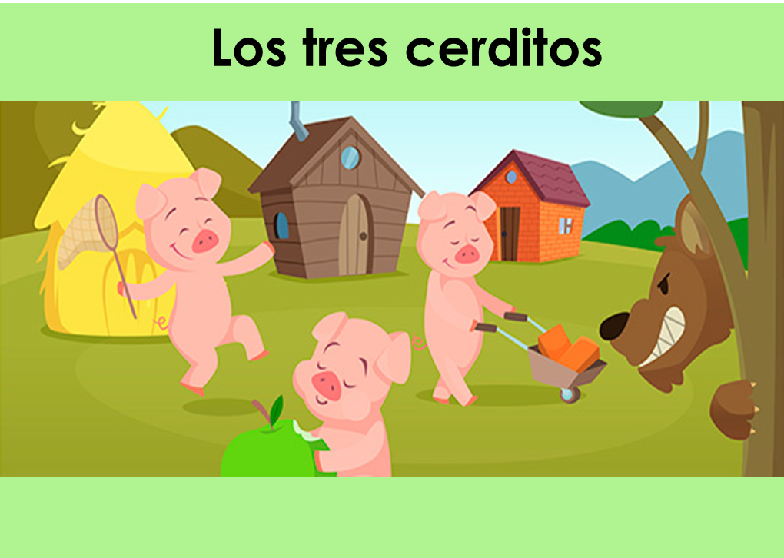

<https://web.microsoftstream.com/video/b45fc9a4-2f85-4440-ae7e-d041363a9f24>